
МІНІСТЕРСТВО ОСВІТИ І НАУКИ УКРАЇНИ
Національний технічний університет України
«Київський політехнічний інститут ім. Ігоря Сікорського»
Фізико-Технічний Інститут

Обчислювальні методи

Лабораторна робота №4
Інтерполяція функцій
Варіант 13

Виконала:

Студентка 2 курсу ФТІ
групи ФФ-41

Щербина Софія

Перевірив(ла):

Гордійко Наталія Олександрівна

Мета: Закріплення знань із застосування інтерполяційних формул Ньютона, Гаусса, Стірлінга, Бесселя, Лагранжа, схему Ейткена, а також методу зворотної інтерполяції.

Робоче завдання
- Проаналізувати умови задач.
- Розробити алгоритми та створити програми розв’язання задач згідно з номером варіанту.
- Розрахувати всі необхідні значення, навести їх у протоколі і навести розрахунки, які їх підтверджують.

Завдання

Виконати наступні завдання згідно зі своїм варіантом.
1) Користуючись інтерполяційною формулою Лагранжа, обчислити з точністю до 10⁷ значення у вказаній точці х (табл.4.1) за даними вказаної таблиці.
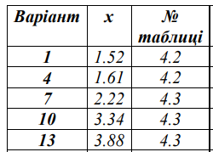
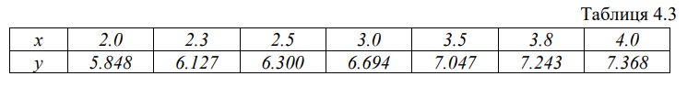
Код реалізації завдання
Надається в додатку а

Реалізації коду

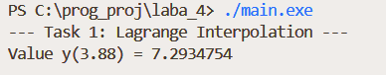

2) Користуючись інтерполяційною схемою Ейткена, обчислити з точністю до ${10}^{-5}$ значення функції f (x) , заданої таблицею 4.4, для вказаного значення аргументу х.
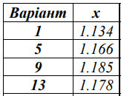
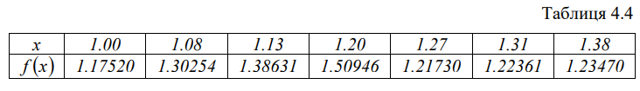
Код реалізації завдання
Надається в додатку а

Реалізації коду

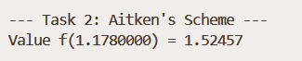

3) За допомогою зворотної інтерполяції визначити із заданою точністю ε корінь рівняння на відрізку [a;b] , з кроком h.

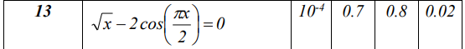

Код реалізації завдання
Надається в додатку а

Реалізації коду

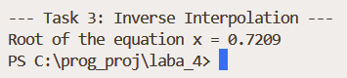

Висновки:

У ході роботи було опановано методи інтерполяції функцій: за допомогою полінома Лагранжа знайдено значення f(x), ітераційною схемою Ейткена обчислено значення функції, а методом зворотної інтерполяції визначено корінь рівняння на відрізку із заданою точністю. Робота підтвердила ефективність чисельних методів для наближення функцій та розв’язання нелінійних рівнянь

